Рамкова аматорська УКВ антена
універсальної поляризації діапазону 2м
на рамкових елементах типу «конверт».
Частина друга.

Перша частина статті була надрукована в травневому і червневому номерах журналу «Радіоаматор» за 2016 р, у №»8 і №9 журналу «Радіолюбитель» за той же рік, а також в газеті «Радіоінформ» №№ 1-5 за 2017р. і в ній йшлося про загальні питання побудови антен на елементах типу «конверт», говорилося про її переваги та недоліки і наводилися розміри декількох антен з числом елементів 3, 5, 7, 9, 11.
У цій частині статті мова піде про технології виготовлення і налаштування антен цього типу, а також наведені три варіанти 11-ти елементної антени на діапазон 2 м.
Перш за все хотілося б звернути увагу на те, що в складеному вигляді елемент «конверт» не розпадається на окремі фрагменти і зберігає свою конфігурацію, оскільки хрестовина грає роль розпірок для рамки, а рамка, в свою чергу, утримує хрестовину. Якщо трубки хрестовини проходять крізь отвори, просвердлені в бумі і не мають люфту, тобто утримуються в ньому за рахунок тертя, а дріт рамки добре натягнутий на хрестовині, то ніяких додаткових елементів кріплення не потрібно і «Конверт» утримує сам себе як по вертикалі так і по горизонталі, а також в площині елемента. За такою технологією мною були виготовлені антени на діапазон 430 мГц. Одна з них 5 елементна і дві 7 елементні.
Для 5-ти елементної антени був застосований бум квадратного перетину 15х15 мм, що виявилося вдалим варіантом, оскільки розмітити і правильно просвердлити його в домашніх умовах виявилося набагато простіше, ніж бум круглого перетину. З таким бумом вдалося реалізувати ідею кріплення трубок хрестовини за рахунок зміщення одного з отворів для них так, щоб ці трубки, проходячи всередині буму, утримувалися за рахунок взаємного тертя своїми стінками одна об одну.
З бумом круглого перетину в домашніх умовах цього зробити не вдалося. Тому трубки хрестовин цих антен довелося трохи приплюснути по обидва боки бума, впритул до його стінок, для кращої їх фіксації в ньому, оскільки вони мали невеликий люфт, але краще трубки хрестовин припаяти до траверсі або ізолювати їх від неї, надівши відрізки ПХВ трубок. Трубки для хрестовин діаметром 5 мм використані від «польських» антен, а алюмінієвий дріт для рамок діаметром близько 2,2 мм, добутий із старих проводів для електропроводки, що пролежали на горищі кілька десятиліть.
Але ми з Юрієм (UR5YBU) не є прихильниками свердління отворів в бумі. Причини три.
По-перше в процесі налаштування може виникнути необхідність рухати елементи уздовж буму, хоча цього не було потрібно в згаданих вище трьох широкопасмових антенах, які досить точно збіглися з їх MMANA моделями.
По-друге, в такому виконанні антена стає нерозбірною.
По-третє - просто шкода «псувати» бум, адже вартість матеріалів сьогодні не на жарт зависока. Для буму Юрій використовував спочатку сталеву тонкостінну хромовану трубу діаметром 25 мм, просто інших в місцевих магазинах не виявилося, але в подальшому став застосовувати алюмінієві труби, оскільки перші з часом стали іржавіти.
Для хрестовини і рамки він пробував трубки і дріт різних діаметрів і в перших своїх «конвертах» зупинився на діаметрі трубки 8 мм і дроту 1,6 мм. Дріт можна добути з кабелю, призначеного для електропроводки, зрізавши ізоляцію. Краще якщо дріт буде алюмінієвий, але можна застосувати і мідний. У місці, де він контачить з трубкою хрестовини мідний дріт треба залудити, щоб не утворилася електрично несумісна пара з контактною різницею потенціалів.. В цьому випадку мідь вже не має безпосереднього контакту з алюмінієм, оскільки між ними є шар припою.
Для фіксації дроту на кінцях хрестовини надфілем робляться поглиблення, а його залужені кінці загинаються на 2-3 см і вставляються в трубку. Потім в торець трубки вкручують шуруп, виготовлений з нержавіючої сталі, який своєю різьбою врізається в стінки трубки і в дріт і, таким чином, забезпечує надійний електричний контакт. (Рис1) Але краще з'єднати їх за допомогою пайки оскільки антена з поганими контактами шумить, тріщить і іскрить.
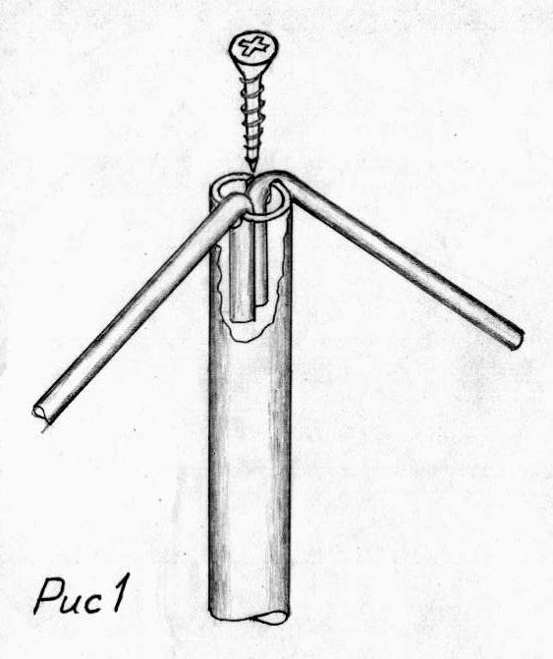
Слід врахувати, що не всякий алюмінієвий сплав добре паяється. Наприклад, трубки 5 мм що застосовуються в «польських» телевізійних антенах, не паяються, Так само поводить себе і анодований алюміній, тому перед придбанням матеріалів для виготовлення антени «Конверт» слід перевірити їх на здатність до пайки.
На ринках України є у продажу безліч флюсів для пайки алюмінію. Виходячи з особистого досвіду, я зробив висновок, що основним компонентом більшості таких флюсів розфасованих в пластикову тару по 25 г, є ортофосфорна кислота. Застосувавши такий флюс, для пайки алюмінієвої трубки 6 мм і мідного дроту 3 мм, я отримав дуже хороший результат. При цьому застосовувався звичайний припій для пайки радіодеталей. По суті пайка алюмінію нічим не відрізнялася від пайки міді. При цьому паяльник повинен бути на 65 і більше ват з діаметром стрижня не менше 8 мм і бути добре прогрітий. В цьому випадку рамку можна зробити з цілого відрізка дроту і тільки його кінці треба буде вставити в торець трубки хрестовини і пропаяти.
Я ж при виготовленні антен для 70 см. діапазону застосував інший спосіб кріплення кінців рамки. Для цього одну з трубок хрестовини сплющують на одному з її кінців і в цьому місці свердлять в ній два отвори діаметром рівним діаметру дроту рамки. Потім в ці отвори вставляють попередньо загнуті кінці дроту рамки, які потім припаюють. Одне з цих отворів служить для кріплення початку дроту рамки, а інше для кріплення його кінця. Якщо ваш алюміній паяльником паяється погано то краще застосувати спосіб пайки газовим пальником з використанням спеціальних флюсів і припоїв (HTS 2000, Castolin 192 FBK, і інші). Відео на цю тему є в Інтернеті на сайті www.youtube.com. Однак я не маю досвіду пайки таким способом, а ось Юрій UR5YBU користується тільки ним.
Використання пайки при виготовленні елементів «конверт» вимагає акуратності, тому що зайва кількість припою в місцях пайки призводить до зниження резонансної частоти антени і погіршення КСВ, що і мало місце при виготовленні згаданих вище антен на 430 мГц, де для хрестовин застосовувалася трубка 5 мм від «польських» TV антен. Поліпшити якість пайки мені в цьому випадку не вдалося через застосування таких трубок. Якщо матеріал, з якого виготовлені елементи антени, паяється добре, то досить провести пайку дроту рамки з трубкою хрестовини на торцях цих трубок невеликою кількістю припою, що не зробить негативного впливу на налаштування антени. Можна також застосувати і аргонове зварювання, але в наш час це занадто дороге задоволення.
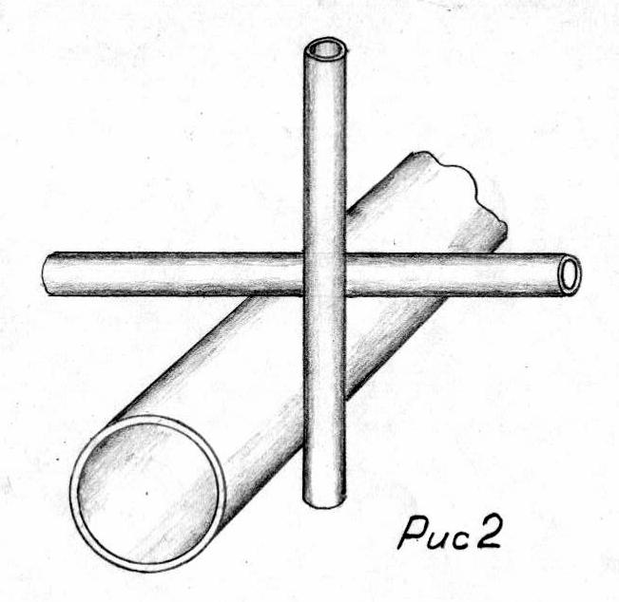
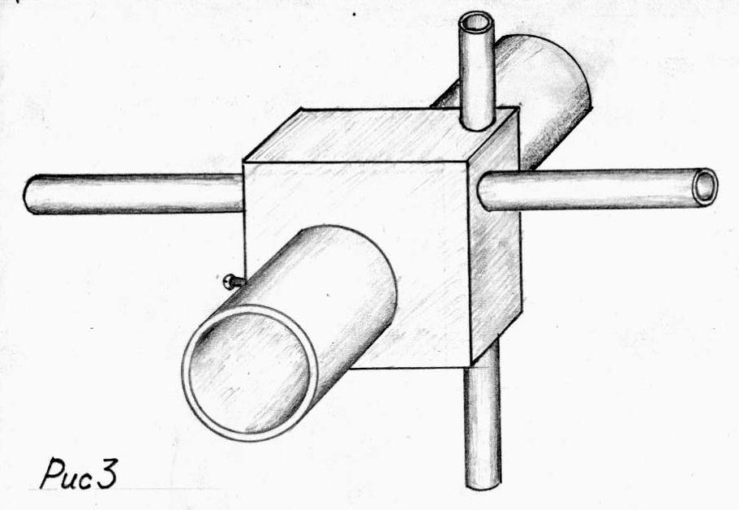
Для кріплення хрестовини до буму можна використовувати такі ж вузли, що застосовуються і для кріплення елементів в антенах хвильової канал (ВК) для випадку їх розташування над траверсою. При цьому горизонтальна трубка хрестовини «конверта» розташовується над бумом, а вертикальна з боку (рис 2) На роботу антени це впливає мало. Юрій (UR5YBU) пробував різні способи кріплення хрестовини до буму. Спочатку він застосовував металеві вузли, а хрестовину ізолював від них термозбіжною трубкою, потім виготовив вузли з товстого оргскла (рис 3), потім з текстоліту - все це працює, проте вузли кріплення на зразок тих, що показані на рис 3 можуть знижувати частоту настройки антени.

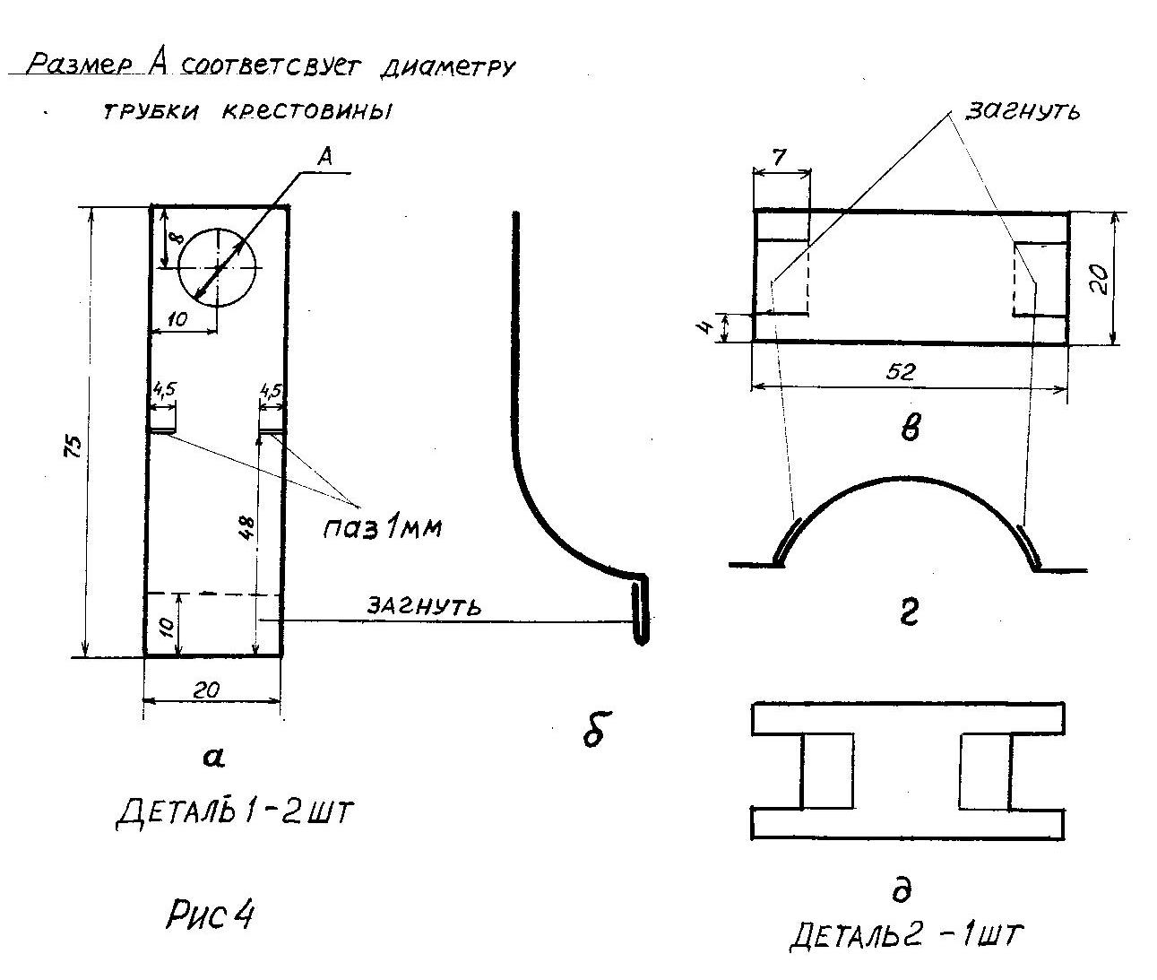
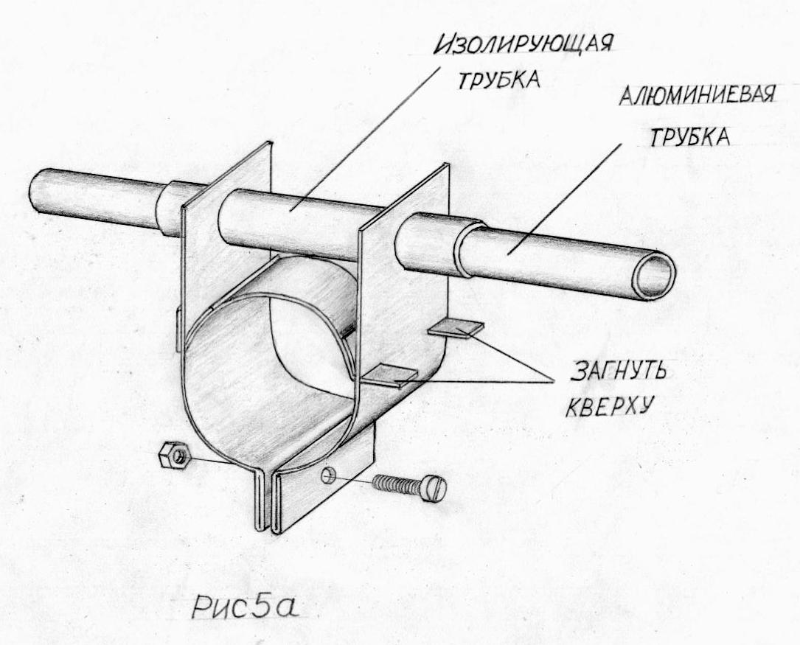
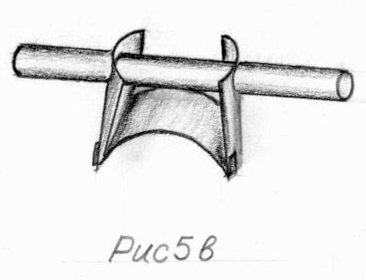
Від себе можу запропонувати саморобний вузол кріплення, що мінімально впливає на антену, розроблений мною багато років тому. Для його виготовлення знадобиться оцинкована жерсть 0,7 - 0,8 мм, відходи якої можна знайти в жерстяних майстернях, або листовий алюміній 1-1,2 мм. Вузол кріплення (рис 4) складається з трьох частин, дві з яких (деталь 1) ідентичні одна одній, а третя (деталь 2) служить для їх з'єднання між собою. Розміри на кресленні відповідають буму діаметром 30 мм. Для виготовлення такого вузла потрібно кілька простих слюсарних інструментів. Спочатку нарізаються заготовки, потім ножівкою або тонким відрізним кругом «болгарки» робляться розрізи (пази), при цьому затискати в лещатах заготовки можна групами по кілька штук, потім робляться загини (позначені штриховими лініями на рис 4), свердляться отвори і збирається готовий вузол (рис 5 а). Його розміри залежать від діаметра буму вашої антени, тому ці розміри необхідно визначити експериментально за допомогою моделі зробленої з щільного паперу. На кожну трубку хрестовини потрібен окремий вузол кріплення, тому, наприклад, для трьохелементної антени (за виключенням хрестовини активного елементу, який кріпиться по-іншому) таких вузлів знадобиться 4, для 5-ти елементної 8 і т.д.

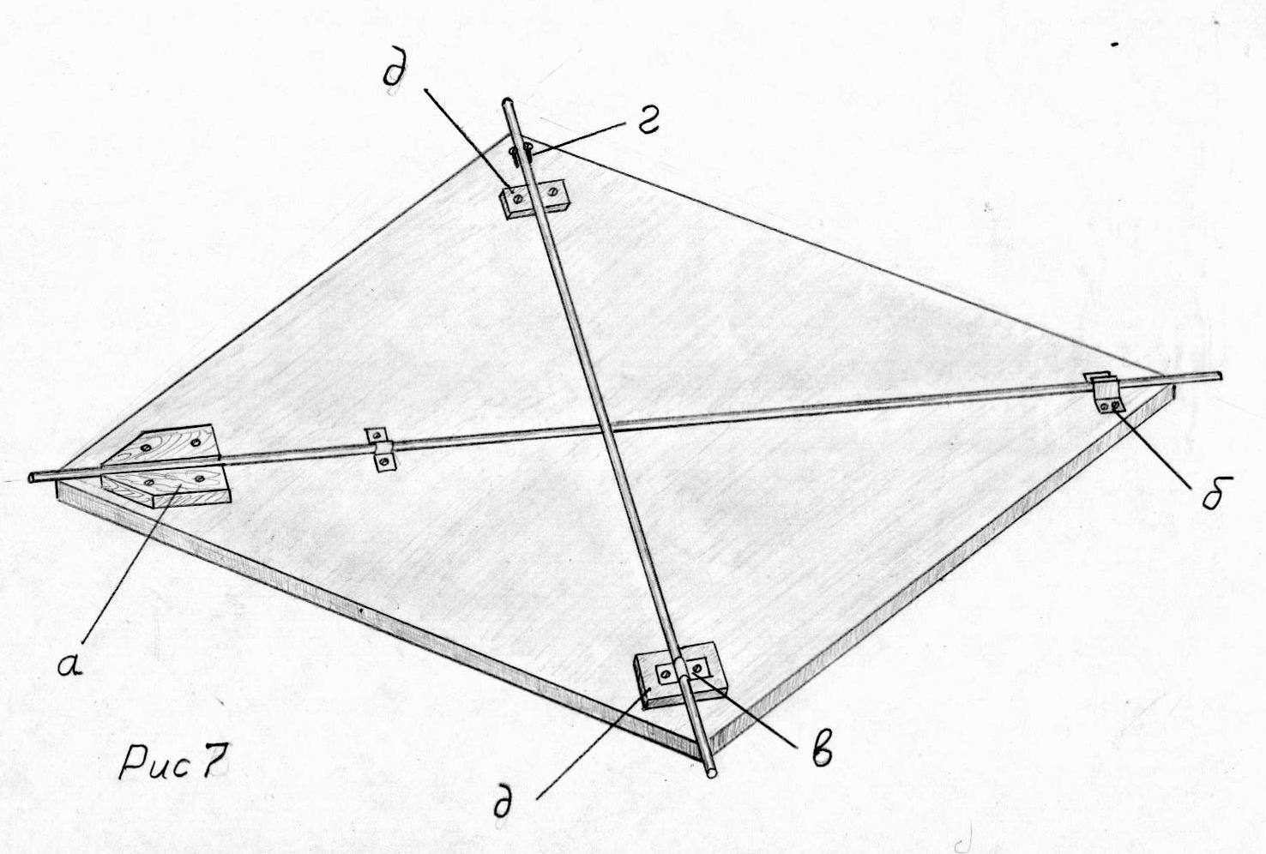
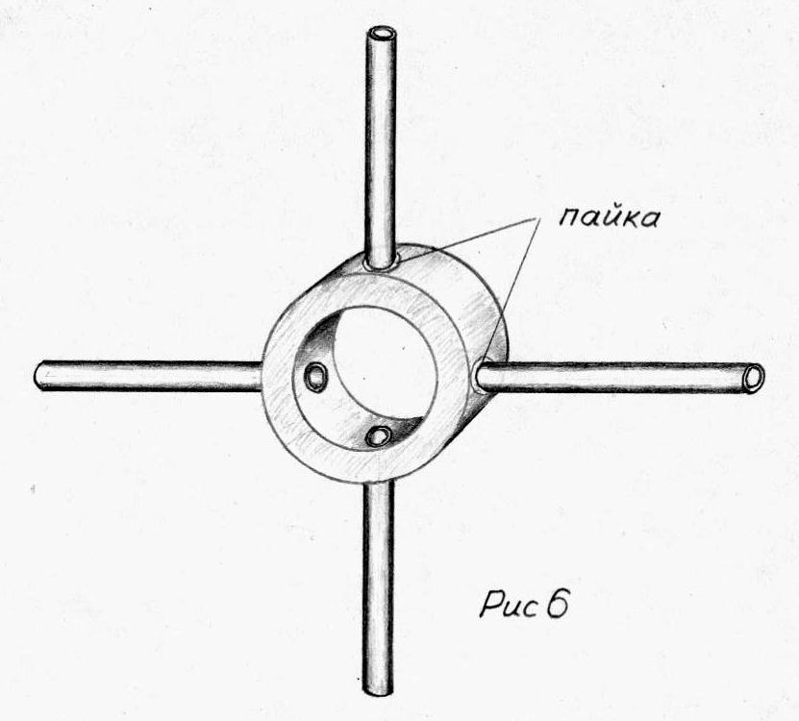
Для фіксації елемента (трубки) в такому вузлі верхня частина деталей «а» трохи згинається. (Рис 5 в) Можна також застосувати іншу конструкцію «конверта» показану на рис 6, в якій трубки хрестовини туго вставлені в отвори, просвердлені в алюмінієвому кільці і зачеканені. При цьому застосування пайки або зварювання в центрі вузла згідно цього малюнка, дуже бажано, оскільки тут розташовані пучності струму. Слід врахувати і те, що елементи антени такої конструкції будуть мати електричний контакт з траверсою, і те, що для складання повнорозмірної хрестовини, в цьому випадку, довжина кожної трубки буде в два рази коротше. Оскільки антена з такими елементами не виготовлялась, то, в цьому випадку, буде потрібно уточнити її розміри.
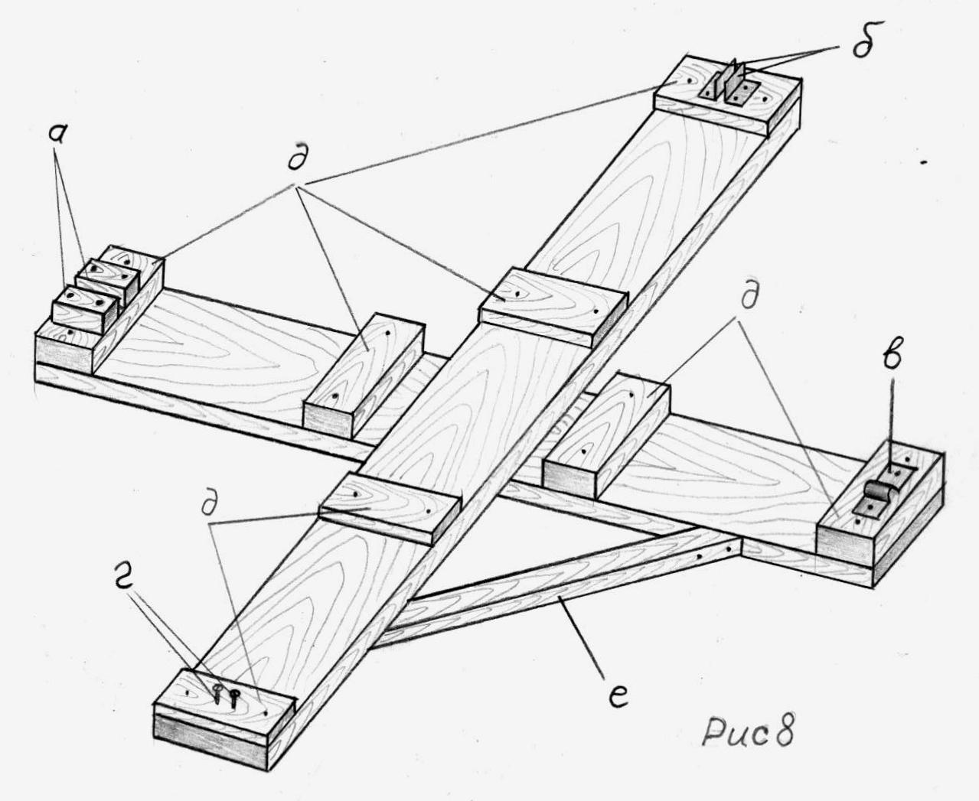
При виготовленні елемента «конверт» головним є витримати кут 90 * між трубками хрестовини, перетин їх між собою в їх геометричному центрі і забезпечення фіксації кінців трубок хрестовини між собою при установці дроту рамки. Це дає можливість дріт рамки встановити з натягом, не спотворивши геометрію елемента. Цю роботу зручно проводити за допомогою шаблону яким може служити лист ДСП або товстої фанери розміром близько 600х600 мм (рис 7), а при його відсутності виготовити дерев'яну хрестовину з двох дощок завтовшки 20-30 мм, довжиною близько 850 мм, шириною 80 - 100 мм ( рис 8), скріплених для жорсткості дерев'яною планкою (рис 8е). На поверхні шаблону за допомогою кутника необхідно провести розмітку розташування трубок хрестовини елемента «конверта» і, згідно цієї розмітки, до нього шурупами кріплять планки (а), кутнички (б), скоби (в) або просто вкручують шурупи (г) для фіксації цих трубок в потрібному положенні. Який з цих варіантів підходить вам більше, виберіть самі. Крім того, слід врахувати різницю по висоті між собою як дощок шаблону, так і трубок хрестовини «конверта», а також наявність елементів кріплення до буму і вирівняти все, закріпивши прокладки (д) потрібної товщини в відповідних місцях шаблону. Все це показано на рис 7,8.
Коли пристосування буде готове можна приступати до складання елемента «конверт». Спочатку розмічають середини трубок і встановлюють на них елементи кріплення до буму. Потім трубки фіксують в шаблоні, після цього роблять установку дроту рамки на кінцях трубок хрестовини з «натягом», але без фанатизму і кріплять цей дріт до хрестовини «конверта» або паянням або шурупами. Шурупи повинні бути з нержавіючої сталі. Це виключає їх окислення і дозволить зробити пайку. Для кріплення кінців дроту рамки до хрестовини можна застосувати також і клеми (наконечники) які обов'язково пропаюють (рис 9) .. Однак слід звернути увагу читачів на те, що пайку елементів антени слід проводити тільки після її остаточного налаштування, оскільки в процесі цього налаштування, можливо, виникне необхідність міняти розміри елементів.
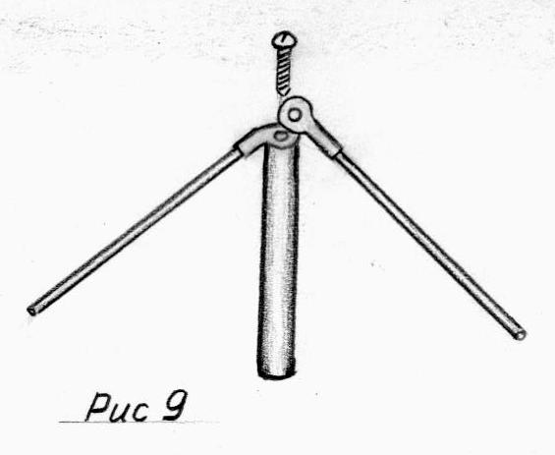
Трубки хрестовин пасивних елементів конверта можуть мати електричний контакт з траверсою, що спрощує конструкцію, а можуть бути і ізольовані від неї, що, на мій погляд, краще з точки зору стабільності роботи антени. Для хрестовин пасивних елементів мною використані трубки діаметром 6 мм. Для ізоляції цих трубок від траверси на них надягають відрізки ізолюючих трубок (рис 5 а). Це прозора трубка з маркуванням «Symmer crystal 6 * 1 мм ПВХ харчова 50/5» яка є в продажу і ідеально підходить для елементів діаметром 6 мм. У продажу є такі трубки різних діаметрів.
При складанні елемента «конверт» слід врахувати такі нюанси. Трубки хрестовин відрізають такої довжини, яка вказана в таблиці розмірів, або яку розрахував комп'ютер. На кінцях трубок роблять пропили для дроту рамки такої ж глибини і діаметру, як і діаметр цього дроту. Довжину дроту рамки точно відміряти не потрібно, достатньо взяти з запасом 4-6 см. Головне це розмір хрестовини. Коли на хрестовину натягнеться дріт рамки, то його довжина і буде відповідати розрахованій. Тому цей дріт треба якнайкраще вирівняти для зменшення його вигинів і звивин, які збільшують його електричну довжину, і, в наслідок, знижують резонансну частоту елемента. Це можна зробити за однією з методик викладених в Інтернеті. Я вирівнював дріт не знімаючи ізоляцію, закріпивши його кінець в патроні електродрилі, і пропускаючи цей дріт крізь трубку з хвилевидною сінусоподібною звивиною.
Дріт рамки може бути алюмінієвим або мідним, голим, без ізоляції, краще, якщо його діаметр буде більше - в цьому випадку втрати менше, а підсилення більше. Застосування дроту діаметром понад 2,5 мм ускладнює його натяг на хрестовині і утворення рамки з однаковими розмірами її сторін. На місцевому «блошиному» ринку кілька років тому мною був придбаний дріт для електропроводки в ПХВ ізоляції, внутрішня жила якого біметалева - алюміній, вкритий мідним шаром, правда, довелося заплатити за нього як за чисто мідний (Hi). Дріт ідеальний з точки зору застосування в антенах УКХ легкий і з малими втратами, діаметром 2,8 мм. Під шаром ізоляції дріт відмінно зберігся, поверхня міді блискуча, без слідів окислення, хоча і виготовлений років 25-30 назад. Такий дріт зараз знайти важко. ПХВ ізоляцію довелося видаляти через її вагу і зайву парусність, але після цього я отримав іншу проблему, на яку хочу звернути увагу - це окислення міді. На частотах КВ діапазонів це менш помітно, але на УКХ це вже проблема, і ось чому.
Кілька років тому на прохання місцевих таксистів для їх базової станції була виготовлена ​​колінеарна антена в корпусі від склопластикової вудки, проте через рік вони стали скаржитися на погіршення зв'язку, незважаючи на те, що коаксіальний кабель був замінений новим. А таксисти, слід зауважити, найкращі тестувальники антен. Судіть самі: десятки, а то і сотні автомобілів вдень і вночі, в спеку і в холод, в дощ і сніг, в штиль і вітер, влітку і взимку, навесні і восени колесять по місту і його околицях і їх водії точно знають всі точки де зв'язок з диспетчером відмінний, а де відсутній або на межі зриву, тому будь-яке погіршення зв'язку вони відразу фіксують, причому колективно. Так ось антена була знята з щогли для перевірки, хоча КСХ-метр показував одиницю, і вона була вилучена з корпусу для огляду, але ніяких несправностей помічено не було, хіба що мідний дріт, з якого вона була виготовлена, втратив свій первісний блиск. Після деяких роздумів цей дріт був зачищений до блиску найдрібнішим наждачним папером і вкритий цапон-лаком. Після чого антена була повернута на щоглу і показала відмінну роботу. Минуло три роки. Скарг немає. Звідси висновок: застосовувати мідний дріт в УКХ антенах можна лише в разі його надійного захисту від корозії, а це не так вже й просто, оскільки шар ізоляції на поверхні дроту може привести до розладу антени. Крім того є труднощі з вибором матеріалу для такого захисту, і хоча в Інтернеті можна знайти для цього багато фарб, проте більшість з них у нас є недоступними. Автор провів експеримент з позитивним результатом, покриваючи мідний дріт двома шарами клею БФ-2, але шар такої ізоляції прозорий для сонячного світла, а мідь чутлива до світла через наявність у неї фотоефекту і, в результаті, темніє, тому клей БФ-2 в нашому випадку не оптимальний. Я хочу провести ще один експеримент, затемнивши клей чорною пастою від кулькових авторучок. Може читачі підкажуть кращий, всепогодний матеріал для захисту міді від окислення і придатний для застосування в антеною техніці.
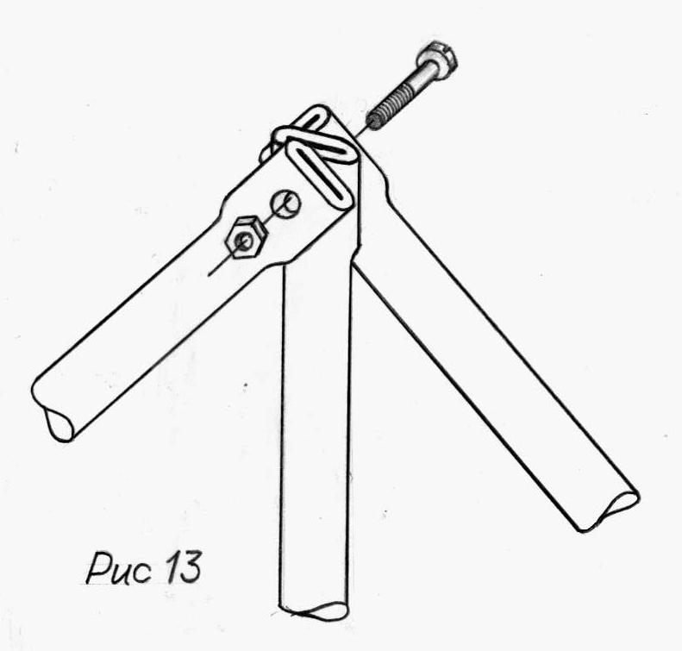
Останні свої антени «конверт» Юрій UR5YBU виготовляє повністю з алюмінієвих трубок, застосовуючи їх не тільки для хрестовин, але і для рамок. При цьому зникла проблема натягу дроту рамки, а саму антену можна зробити повністю розбірною. Кріплення трубок елементів між собою виконано гвинтами з гайками, сплюснувши кінці трубок (рис 13). Якщо антена такої конструкції буде працювати стаціонарно, то всі місця кріплення хрестовин з рамками слід пропаяти. Крім того, якщо для хрестовин антени будуть застосовуватися трубки досить великого діаметру з твердого дюралюмінію, то виготовлення антени можна здійснити і без застосування вищеописаного шаблону. Для цього на траверсі антени закріплюють всі хрестовини, згідно креслення, кінці траверси встановлюють на опорах, які дозволяють її обертати навколо своєї осі. наприклад на дерев'яних рейках, забитих в землю на зразок букви Х і скріплених між собою в точці перетину цвяхом і обертаючи антену в напрямку «від себе» (показано стрілкою) навивають дріт рамок на хрестовини (рис 14 зліва)
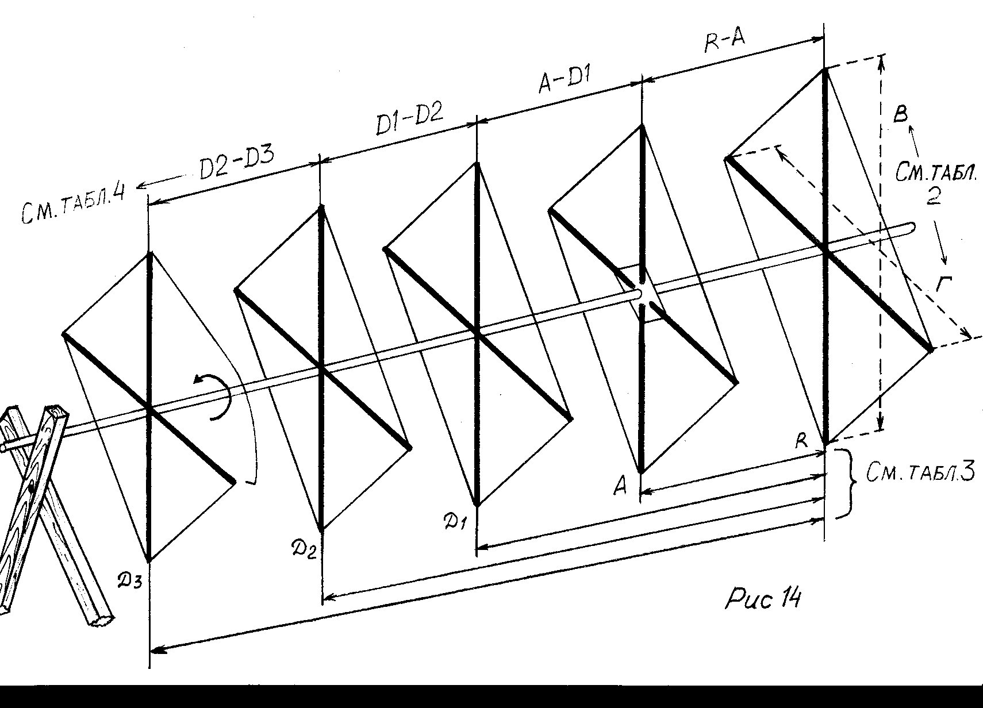
Досить дешевий варіант антени, на наш погляд, виходить, якщо застосувати в якості траверси дерев’яну рейку перетином 30*30 - 40*40 мм у якій трубки хрестовини проходять крізь отвори у рейці і таким чином утримуються не потребуючи окремих елементів кріплення, а в якості трубок для хрестовини можна застосувати сантехнічну пластикову 15 мм трубу для гарячої води. Така труба має всередині алюмінієву оболонку. Розміри такої антени будуть трохи меншими через вплив пластика на хрестовину і ці розміри необхідно буде визначити самостійно. Іще більше здешевити антену, змирившись з деякими втратами, можна застосувавши в якості матеріалу як для рамок так і для хрестовин оцинкований дріт. Якщо антена буде працювати лише в одній поляризації то металеву частину хрестовини, що відноситься до поляризації, яка не буде використовуватись, можна замінити на ізолятор, тобто виконати її з пластику, текстоліту чи дерева, яке слід захистити від вологи фарбуванням.. Якщо у радіоаматора відсутні трубки для хрестовин, то хрестовини можна зробити з дерева, а елементи антени виконати з дроту, закріпивши його на цих хрестовинах.
Для підключення до активного елементу антени кабеля (для однієї поляризації) або двох кабелів (для двох поляризацій) потрібно щоб трубки хрестовини в центрі мали зазор (розрив), куди і підключаються коаксіальний кабель.
Вузол живлення антени «конверт» можна виконати по-різному рис 10 а, б. Найпростіше кінці трубок хрестовини в центрі активного елементу прикріпити до ізольованої пластини (п), виготовленої з фторопласта, оргскла або склотекстоліту, гвинтами, а саму пластину кріпити до траверси (т) за допомогою металевих кутничків (у), притягнутих до неї автомобільними хомутами (х). Ще три таких же кутничка розташовані 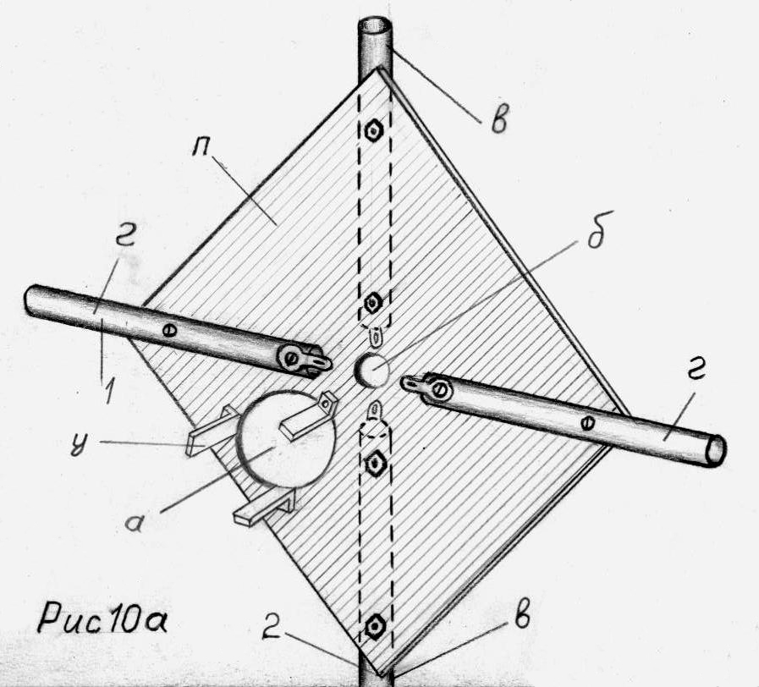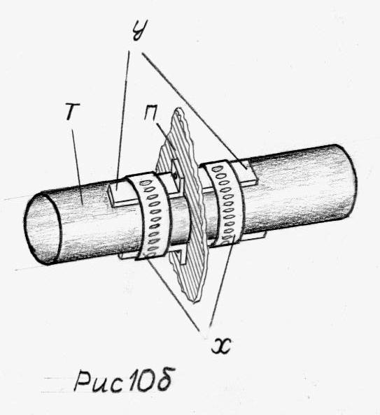на протилежній стороні пластини (п) дзеркально по відношенню до показаних на рис 10 (а) і кріпляться попарно до неї такими ж гвинтами з гайками рис 10 (б). На першому рисунку буквами (а) позначено отвір крізь який проходить траверса, (б) - отвір для підключення кабелю вертикальної поляризації, (в) - трубки вертикальної поляризації, (г) - трубки горизонтальної поляризації. Горизонтальні трубки хрестовини кріпляться з одного, а вертикальні з іншого боку пластини (п). Їх діаметр 8 мм. Відстань між кінцями трубок хрестовини в центрі активного елементу вибрано близько 30мм, з урахуванням зручності розпаювання кінців коаксіального кабелю. Але краще зробити цю відстань менше, не більше 5-8 мм як рекомендує Юрій, хоча при застосуванні товстого кабелю його доведеться збільшити, чого потрібно уникати, а при надмірній довжині цих кінців доведеться скорегувати розміри активного елементу, оскільки довжина приєднаних кінців цього кабелю входить в електричну довжину хрестовини.
Приєднання кабелю до кінців хрестовини можна виконати пайкою за допомогою пелюсток, закріплених на трубках гвинтами. Ми рекомендуємо використовувати пелюстки з неіржавки, при цьому окислення контактів в часі буде мінімальним. Якщо трубки хрестовини добре піддаються пайці, то кабель можна припаяти прямо до трубок, без пелюсток. Кабель, в місці його розділення на центральну жилу і оплетину необхідно захистити від атмосферних впливів нанесенням шару герметика, краще силіконового. Якщо антена буде мати тільки одну поляризацію, то вузол живлення можна виконати по-іншому, встановивши на пластині в точці живлення коаксіальний рознімач. У разі застосування двох поляризацій другий рознімач встановити не вдається через брак для цього місця на пластині. Можливо читачі запропонують свій варіант установки цих рознімачів.
Антена «конверт» дозволяє застосовувати кілька варіантів її живлення. Якщо антена буде працювати тільки в одній поляризації, то потрібен один кабель живлення, підключений до активного елементу в центрі горизонтальної або вертикальної частини 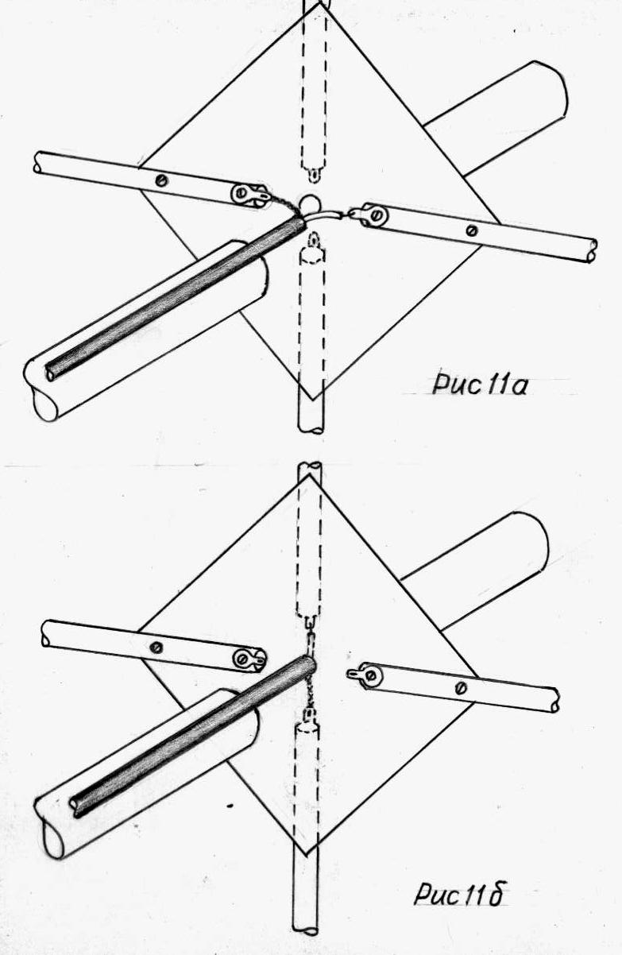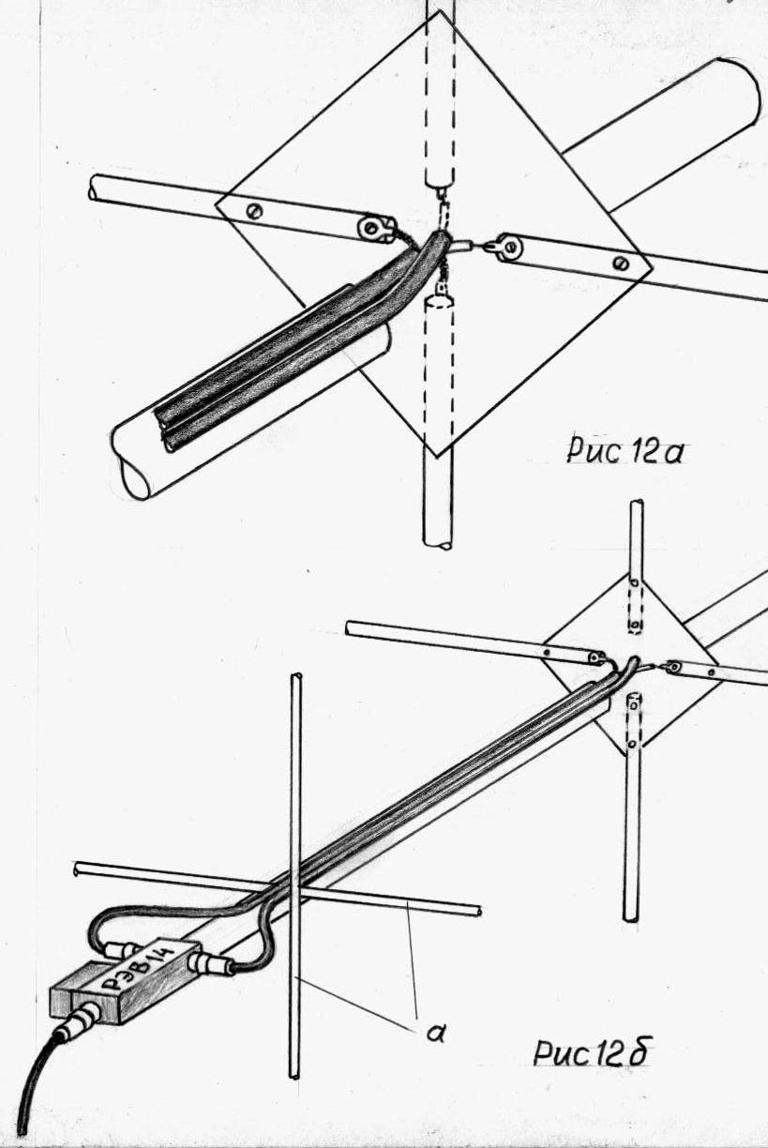хрестовини (рис 11а, б), що буде відповідати такому ж виду поляризації. Кабелі на рис 11, 12 виділені темним тоном. При цьому, як це не здасться дивним, та трубка хрестовини, до якої кабель не підключений, теж повинна мати в центрі розрив. Як показує комп'ютерне моделювання, тільки в цьому випадку забезпечується самосимметрування активного елементу, хоча, на практиці, якщо не вимагається одержання високих параметрів антени, цим можна і знехтувати. Якщо будуть використані два види поляризації, то потрібні два кабелі - один з яких підключений до горизонтальної, а інший до вертикальної частини активного елементу (рис 12). В принципі при підключенні кабелів до активного елементу їх центральна жила і оплетина можуть підключаються до нього довільно і їх можна змінювати між собою місцями. Але, проте, для зменшення впливу траверси слід оплетину кабеля підключити до тієї частини хрестовини, яка розташована ближче до траверси (1, 2) рис 10а, При цьому слід пам'ятати, що верхній кінець щогли довжиною хоча б 1 м, повинен бути виконаний з ізоляційного матеріалу (дерева), якщо ж буде використовуватись лише горизонтальна поляризація то це не обов’язково. Кабель живлення повинен бути виведений уздовж буму в сторону рефлектора і за півметра позаду нього може спускатися вниз і на відстані 1 м від елементів антени направлятися до щогли. UR5YBU пропускає кабель тільки всередині буму і через отвір в ньому, розташований поблизу точок живлення, підводить кабель до активного елементу.
При роботі антени в обох поляризаціях можливі два варіанти її живлення. Один з варіантів - це застосування двох кабелів зниження - для кожної поляризації свій кабель, підключений внизу до антенного комутатора, яким і вибирають поляризацію антени. Другий варіант живлення набагато дешевше, оскільки вимагає застосування одного кабеля зниження. Перемикання поляризації, при цьому, проводиться коаксіальним реле типу РЕВ-14, розташованим біля антени позаду рефлектора (а) рис 12б. Це реле підключено до антени двома напівхвильовими відрізками кабелю, довжина яких, для кабелю в суцільній поліетиленовій ізоляції для частоти 145 мГц, становить близько 660 мм, а для кабелю з напівповітряною ізоляцією близько 820 мм. (Рис 12б). Можна застосувати варіант живлення антени для роботи з круговою поляризацією, коли сигнал випромінюватиметься і прийматиметься в обох поляризаціях одночасно, так само, як це робиться в антенах ВК. Але при цьому слід не забувати, що падіння підсилення антени для кожної із поляризацій, при цьому, складе 3 дБ, оскільки половина потужності передавача буде витрачатися на випромінювання в інший поляризації, а 3 дБ в антенній техніці - це немало. Досить нагадати, що для отримання прибавки підсилення на 3 дБ довжину траверси антени необхідно збільшити не менше ніж в два рази, а кількість антен в антенній решітці потрібно також подвоїти, тобто замість однієї антени використовувати дві таких же, замість двох - чотири і так далі . До того ж ці 3 дБ чисто теоретичні, практично вдається отримати близько 2,5 дБ через втрати в системі узгодження. Тому ми вважаємо, найбільш раціональним використання антени з перемиканням поляризації за допомогою реле. Це дозволяє використовувати антену майже на 100%, хоча слід зауважити, що падіння підсилення антени з круговою поляризацію не відбудеться, якщо ваш кореспондент теж застосовує антену з круговою поляризацією.
Встановлюючи рамкові елементи «конверт» на траверсу необхідно дотримуватися певну закономірність, орієнтуючись на те, як розташований на цій траверсі активний елемент. Якщо, наприклад, вертикальна трубка цього елемента розташована на траверсі ліворуч від неї, а горизонтальна над нею, то і всі інші пасивні елементи антени повинні кріпитися так само. Від того, як будуть встановлені всі елементи антени на траверсі – з лівої чи правої сторони, зверху або знизу стосовно неї - не має значення. Важливо лише те, щоб вони всі розташовувались однаково і одноманітно.
І так ви виготовили антену і тепер можна приступити до її налаштування, яке, як завжди, починають з перевірки коефіцієнта стоячої хвилі - КСХ. Антену для цього досить встановити на висоті 1- 2 м від землі. Кабель (кабелі) живлення прокладають уздовж траверси в сторону рефлектора всередині неї, що краще, або зовні, щільно закріпивши їх на ній ізоляційною стрічкою або стяжками. Розташування цього кабелю (кабелів) дуже впливає на резонанс і рівень КСХ тому кабелі, що прокладені зовні траверси можна заекранувати пластиною з алюмінію або оцинкованої жерсті зігнутою як кутник або у вигляді букви «П» і закріпивши її на траверсі поверх кабелів автомобільними хомутами. Якщо КСХ в нормі, а ця норма у всіх конструкторів різна - від 1.00 і до величини, розумна межа якої на УКХ зазвичай не перевищує 1.5, то на цьому можна і обмежитися, а можна приступити до наступного етапу налаштування – перевірки К підсилення Gh (dBd ) і подавлення задньої пелюстки F / B (dB). Але спочатку хочеться звернути увагу читачів на ті умови, які потрібні при таких антенних вимірюваннях.
В першу чергу потрібно вибрати майданчик розміром приблизно із стадіон де повинні бути відсутні відбиття (переопромінення) від зовнішніх предметів, вимірювальна і випробувана антени повинні бути рознесені на велику відстань, прилади повинні мати необхідну точність, в місці таких вимірів не повинні рухатися не тільки автомобілі, але і люди. При точних вимірах рекомендується закопати в землю ВЧ кабелі та електропроводи. Звідси видно, що радіоаматорам виконання всіх цих вимог не тільки в міських, але і в сільських умовах не під силу. Особливо це стосується металевих предметів, що можуть перевідбивати сигнали. В межах населених пунктів цих предметів практично позбутися неможливо. Це металеві дахи, жолоби, водостічні труби, огорожі, газо і водопроводи, електро, радіо і телефонні лінії, жалюзі, карнизи і так далі, список можна продовжувати ще довго. Виходом може бути тільки проведення таких вимірювань в чистому полі або на плоских. «чистих» в антенному сенсі, дахах багатоповерхових будинків, що не всім доступно і не завжди можливо, однак нині у радіоаматорів є прекрасна альтернатива - це радіоаматорські ретранслятори - репітери.
Оціночні вимірювання можна провести, відкриваючи репітер при різних рівнях потужності передавача, повертаючи антену на різні кути і порівнюючи дослідну антену з будь-якою іншою. Для таких експериментів слід вибрати час коли активність на репітері мінімальна, щоб не заважати своїм товаришам по хобі. Для більш точних вимірювань в ближній зоні репітера можна скористатися генератором ВЧ що має на виході калібрований аттенюатор, проградуйований в децибелах. Дуже добре підходить для цього генератор Г4-151, який має такий атенюатор, цифрову шкалу і функцію стабілізації частоти. Для оцінки Gh. антени необхідно порівняти її з еталонною антеною в якості якої зазвичай використовують диполь. Диполь повинен обов'язково мати симметрируючий пристрій. Спочатку до генератора ВЧ, налаштованому на вхідну частоту репітера, підключають диполь, а вихідну частоту репітера прослуховують приймачем що має окрему антену. На близьких відстанях від репітера такою антеною може бути «гумка» або просто кусок дроту. Аттенюатором генератора знаходять такий мінімальний рівень сигналу, при якому ретранслятор починає «чути» ваш сигнал і мінімальний рівень, коли він впевнено відкривається. Ці показники атенюатора записуються. Потім замість диполя тим самим кабелем підключають антену, що випробовується і повторюють вимірювання. Різниця між рівнями сигналу обох антен і є коефіцієнт підсилення в дБд. Потім антену повертають до репітера тилом і ще раз повторюють вимірювання. Різниця між другим і третім з них і є F / ​​B. Таким же чином можна перевірити і рівні бічних пелюсток, повертаючи антену, наприклад, через кожні 10 (15, 30) градусів. Обидві антени (дослідна і еталонна) повинні бути розташовані в одному і тому ж місці і на одній висоті. При цьому слід врахувати, що антена «конверт» має дуже малий кут випромінювання до горизонту, тому, у разі близького розташування репітера, її передній край можна підняти на кілька градусів.
У дальній зоні репітера вихідного сигналу генератора може не вистачити для відкривання репітера. В цьому випадку для таких вимірювань можна скористатися малопотужною (портативною) радіостанцією з Р вих. 0,25 - 5 Вт. Для цього можна виготовити аттенюатор з ослабляючими вихідний сигнал ланками на 1, 2, 4, 8 дБ. Включаючи такі ланки в різних комбінаціях, можна отримати послаблення від 1 до 15 дБ з кроком 1 дБ. Додавши ще одну ланку на 8 чи 16 дБ, піднімаємо верхню межу ослаблення до 23 чи 31 дБ з тим же кроком, що цілком достатньо. Резистори в такому атенюаторі повинні бути потужністю не менше 1, а краще 2 Вт без навивки резистивного шару. Їх слід підібрати цифровим омметром. Конструкція подібного атенюатора описана в [2]
Якщо КСХ дослідної антени великий або резонанс розташований в стороні, то антена вимагає налаштування. Як завжди в таких випадках, якщо мінімум КСХ розташований нижче за частотою, то елементи антени необхідно вкоротити, якщо вище - треба подовжити. Я навмисно зробив розміри 11 ел. антени на 2 мм більше ніж ті, що розрахував комп'ютер, щоб не «промахнутися», хоча резонанси всіх антен, побудованих Юрієм UR5YBU, були нижче діапазону 2 м і антени йому довелося налаштовувати, зменшуючи розміри їх елементів. Те ж відбулося і з моєю 11 ел. антеною. При першому ввімкненні мінімум КСВ був на частоті 142,8 мГц. Оскільки було не зовсім ясно на скільки потрібно зменшувати її розміри то я спробував використовувати для цього комп'ютер, користуючись функцією «масштабування» в програмі MMANA. Виявилося, що розміри хрестовин антени для цієї частоти на 6 мм більше ніж для частоти 145 мГц. Таким чином належало зменшити розміри трубок всіх хрестовин на ці 6 мм. Виходячи зі свого досвіду 6 мм мені здалися надто великою цифрою і я вирішив вкорочувати лише на 4 мм, тим більше, що спочатку розмір хрестовин перевищував розрахунковий на 2 мм. У підсумку після укорочення розмір хрестовин став на 2 мм менше від початкової комп'ютерної моделі. Перевірка КСХ показала мінімуми на частотах 143,7 і 144 мГц для двох різних поляризацій. Далі використовуючи ручну корекцію і функцію «оптимізація» в програмі MMANA в якій для оптимізації антени я задав тільки розміри між елементами не змінюючи розміри самих елементів, я отримав кілька моделей антени з новими розмірами між елементами, які майже не поступалися не по підсиленню ні по подавленню задньої пелюстки від первісного варіанта.
Тут треба зауважити, що з ростом частоти збіг комп'ютерних розрахунків з реальною антеною не росте, а падає, оскільки комп'ютер розраховує «ідеальну» антену, а та, що втілена нами в «залізі», як би ми не старались, все ж відрізняється від машинної моделі і на частотах 2 м діапазону це вже відчувається. Похибка всього в 1% на частоті 145 мГц становить майже 1.5 мГц. А це означає, що при такій невеликій похибці резонанс антени може бути нижче або вище меж діапазону на 0,5 мГц. Тому частоти налаштування антени в таблицях можна вважати орієнтовними і такими. що залежать від точності виготовлення антени, але в антенах «конверт» це не так критично як, наприклад, в антенах Уда-Ягі.
Після цього антена була знову випробувана на стенді. Переміщуючи елементи антени на траверсі орієнтуючись на нові розміри, я отримав непоганий КСХ в межах діапазону 2 м з мінімальним значенням 1.05 в середині діапазону. Розрахункові параметри трьох варіантів 11 ел. антени представлені в таблиці 1, а їх розміри в таблицях 2, 3 і 4, де дані розміри хрестовин (2), дистанція між елементами, починаючи від рефлектора (3), і дистанція між сусідніми елементами (4). Для кращого сприйняття цих таблиць на рис 14 приведений ескіз 5-ти елементів антени, де ці розміри позначені. Щоб не захаращувати креслення на ньому показані вертикальний (В) і горизонтальний (Г) розміри тільки одного елемента антени - хрестовини рефлектора.
Таблиця 1
№ варіанта | F(mHz) | R (Om) | JX (Om) | SWR (50) | Gh (dBd) | Ga (dBi) | F/B (dB)
Варіант 1 | 146 | 45.98 | -2.9 | 1.11 | 14.04 | 16.19 | 27.08
Варіант 2 | 145.8 | 50.18 | 0.09 | 1.0 | 14.03 | 16.18 | 26.02
Варіант 3 | 144.9 | 50.43 | 0.04 | 1.01 | 13.97 | 16.12 | 24.95

Таблиця 2
R | A | D1 | D2 | D3 | D4 | D5 | D6 | D7 | D8 | D9
930 | 888 | 855 | 826 | 815 | 806 | 791 | 790 | 785 | 744 | 724

Таблиця 3
№ варіанта | R | A | D1 | D2 | D3 | D4 | D5 | D6 | D7 | D8 | D9
Варіант 1 | 0 | 326 | 783 | 1534 | 2364 | 3200 | 4018 | 4884 | 5738 | 6597 | 7456
Варіант 2 | 0 | 335 | 810 | 1550 | 2375 | 3200 | 4025 | 4880 | 5735 | 6590 | 7445
Варіант 3 | 0 | 270 | 773 | 1509 | 2319 | 3129 | 3979 | 4829 | 5629 | 6554 | 7440
Таблиця 4
№ варіанта | R-A | A-D1 | D1-D2 | D2-D3 | D3-D4 | D4-D5 | D5-D6 | D6-D7 | D7-D8 | D8-D9
Варіант 1 | 326 | 467 | 741 | 830 | 835 | 819 | 866 | 854 | 859 | 859
Варіант 2 | 335 | 475 | 740 | 825 | 825 | 825 | 855 | 855 | 855 | 855
Варіант 3 | 270 | 503 | 736 | 810 | 810 | 855 | 855 | 855 | 875 | 887

Проаналізувавши ці таблиці можна прийти до висновку, що в антенах типу «конверт» в діапазоні 2м можна змінювати розміри між елементами в межах 20-30мм, і навіть 50мм, домагаючись кращого узгодження і КСХ не втративши, при цьому, значно підсилення і задавлення задньої пелюстки . Очевидно, що це дозволяє зробити широкосмуговість самих елементів «конверт» (див. Таблицю 1 в першій частині статті). Підтвердження цього висновку є і в [1]. Таким чином в налаштуванні антени «конверт» не складніше ніж, наприклад, Уда Яги. Це підтверджує і Юрій UR5YBU, який має великий досвід виготовлення таких антен на діапазон 2 м, а широкопасмові антени 70 см діапазону, на його думку, трохи простіше як у виготовленні так і в налаштуванні. Думаю, що це пов'язано з тим, що елементи типу «конверт» мають більш широку смугу в цьому діапазоні.
Описувана 11 ел. антена перевірялась в умовах приватного сектору в межах міста на городі з грядками. В якості індикатора поля використовувався імпортний цифровий мініатюрний прилад, проградуйований в децибелах. Навколо цього «стенда» було багато «зайвого» металу, варто лише згадати паркан із сітки «рабиця», тому вимірювання не були коректними. З'ясувати вдалося наступне. Перше - максимальне випромінювання антена має, і це головне, на частотах 2-х метрового діапазону, тобто її розміри оптимальні для цих частот. Друге - задавлення заднього пелюстки виявилось не менше 21 дБ, що теж цілком прийнятно. Спроба порівняти антену з диполем виявилася невдалою. Думаю, що пов'язано це з великим перевідбиттям сигналу через недосконалість «стенда» для вимірювань і відсутністю симметруючого пристрою у диполя. У майбутньому необхідно буде усунути виявлені недоліки, виготовити «правильний» диполь і провести вимірювання, використовуючи місцевий ретранслятор. В даний час автор проводить підготовчі роботи для встановлення антени на щоглу з поворотним пристроєм. Про отримані результати планується повідомити в наступній публікації.
Лтература:
[1] І.В. Гончаренко. Антени КВ і УКВ. Частина 6. Антени УКВ.ІП.РадіоСофт. Журнал «Радіо» М.; 2013.
[2] В.А. Скрипник. Прилади для контролю і налагодження радіоаматорського апаратури - М .: Патріот, 1990.
Володимир Андрієвський (UR5NAN)
м Вінниця ur5nan@ukr.net

Юрій Банківський (UY1YU ex UR5YBU)
м Новодністровськ ur5ybu@ukr.net

